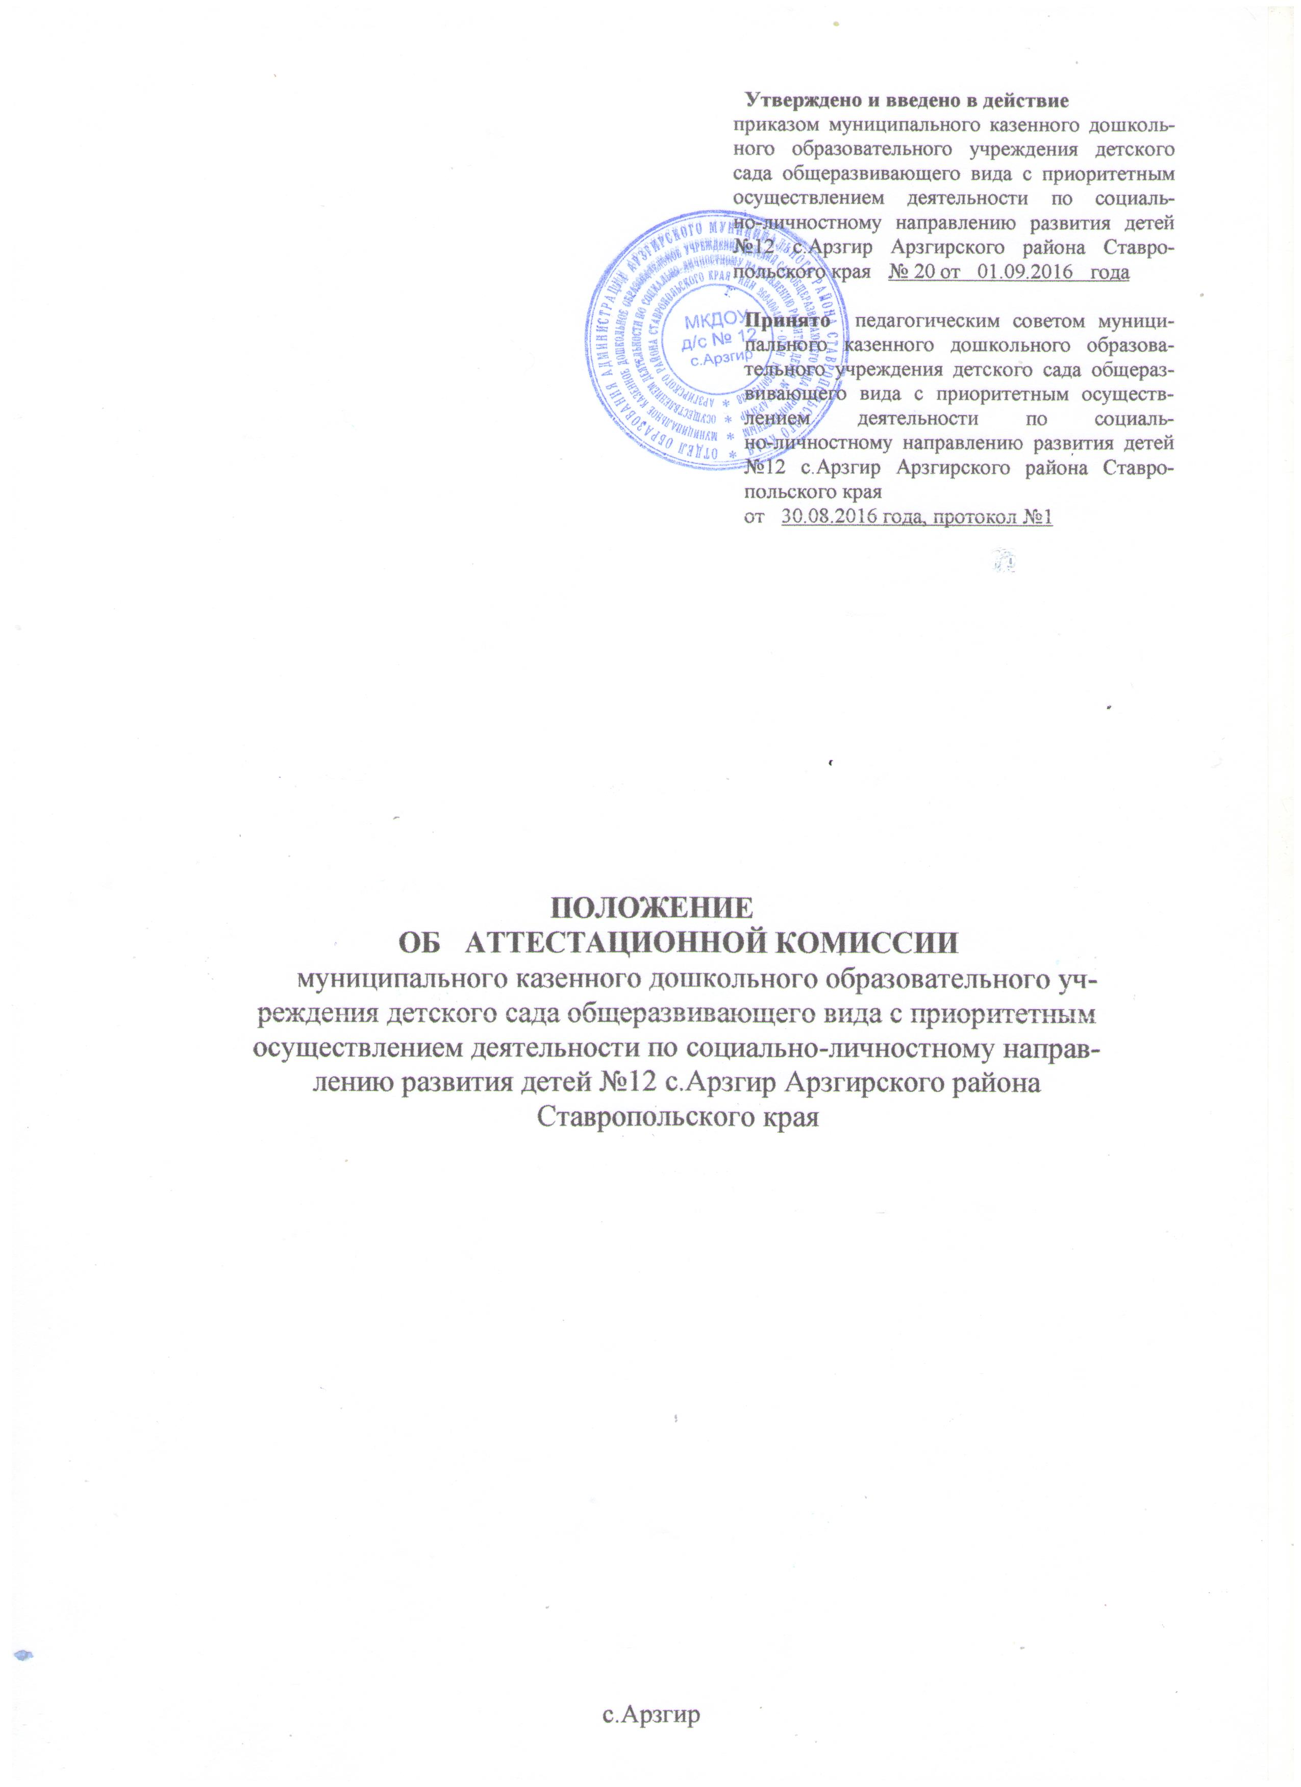

I. ОБЩИЕ ПОЛОЖЕНИЯ
1.1.Настоящее Положение составлено в соответствии с Порядком аттестации педагогических работников государственных и муниципальных образовательных учреждений (Приказ Министерства образования и науки Российской Федерации от 24 марта 2010 г. №209 (зарегистрирован в Минюсте России от 26.04.2010 №16999)) и регламентирует порядок создания и деятельности аттестационной комиссии муниципального казенного дошкольного образовательного учреждения детского сада общеразвивающего вида с приоритетным осуществлением деятельности по социально-личностному направлению развития детей №12 с.Арзгир Арзгирского района Ставропольского края (далее комиссии МКДОУ д/с №12 с.Арзгир).
1.2. Задачи аттестационной комиссии МКДОУ д/с №12 с.Арзгир:
-организация и проведение процедуры аттестации педагогических работников МКДОУ д/с №12 с.Арзгир на основе принципов коллегиальности, объективности, гласности, открытости и независимости.
- установление соответствия уровня квалификации педагогических работников МКДОУ д/с №12 с.Арзгир (далее педагогические работники), требованиям заявленной квалификационной категории на соответствие занимаемой должности педагогических работников;
- присвоение педагогическому работнику соответствие занимаемой должности педагогических работников;
- соблюдение порядка проведения процедуры аттестации педагогических работников на установление соответствия уровня квалификации требованиям, предъявляемым к аттестуемым.
II. ПОРЯДОК СОЗДАНИЯ АТТЕСТАЦИОННОЙ КОМИССИИ МКДОУ д/с №12 с.Арзгир
2.1. Персональный состав комиссии, сроки полномочий и график работы комиссии утверждаются приказом руководителя МКДОУ д/с №12 с.Арзгир.
2.2. В состав комиссии входят:
Председатель комиссии, заместитель председателя, ответственный секретарь (далее - секретарь) и члены комиссии.
Председателем комиссии является руководитель МКДОУ д/с №12 с.Арзгир.
2.3.Председатель комиссии:
- руководит деятельностью комиссии;
- проводит заседания комиссии;
- распределяет обязанности между членами комиссии, в том числе назначает своего заместителя.
- определяет периодичность заседаний комиссии, процедуру принятия решения, форму протоколов и другой документации, не регламентированной нормативными документами МКДОУ д/с №12 с.Арзгир.
Заместитель председателя выполняет обязанности председателя в его отсутствие.
Секретарь комиссии:
- формирует повестку заседания комиссии;
- организует работу комиссии;
- ведет протоколы заседания комиссии;
- проводит систематизацию и оформление решений комиссии;
- контролирует явку членов комиссии на ее заседания;
- готовит проект приказа.
2.4. Состав комиссии формируется из числа работников учреждения, органов местного самоуправления, профессионального союза МКДОУ д/с №12 с.Арзгир, представителя методического отдела МКУ ФМЦСО.
2.5. Требования к членам аттестационной комиссии:
2.5.1. Высшее педагогическое образование;
2.5.2. Стаж педагогической работы не менее 10 лет;
2.5.3. Наличие высшей квалификационной категории;
2.5.4. Владение нормативно-правовой базой аттестации;
III. ПРАВА И ОБЯЗАННОСТИ ЧЛЕНОВ АТТЕСТАЦИОННОЙ КОМИССИИ
3.1. Члены комиссии имеют право:
- запрашивать необходимую информацию в пределах своей компетенции;
- проводить собеседование с аттестуемыми (по необходимости);
- консультировать аттестуемых по вопросам аттестации.
3.2. Члены комиссии обязаны:
- обеспечить объективность принятия решения в пределах своей компетенции;
- содействовать максимальной достоверности экспертизы;
- защищать права аттестуемых;
- не разглашать персональную информацию представленных материалов о педагогическом работнике (в соответствии с Федеральным законом от 27 июля 2006 г. №152-ФЗ «О персональных данных» (в редакции Федерального закона от 25.07.2011 г. №261 - ФЗ));
IV. ПОРЯДОК РАБОТЫ АТТЕСТАЦИОННОЙ КОМИССИИ МКДОУ д/с №12 с.Арзгир.
4.1. Прием и регистрация представлений на педагогических работников от руководителей на соответствие занимаемой должности в течение календарного года.
4.2. Составление и утверждение графика проведения аттестации для каждого педагогического работника на установление соответствия занимаемой должности.
4.3. Ознакомление аттестуемых с графиком проведения аттестации.
4.4. Рассмотрение аттестационных дел.
4.5. Проведение собеседования с аттестуемыми (в случае необходимости).
4.6. Принятие решений комиссии по итогам аттестации педагогических работников на установление соответствия занимаемой должности:
- положительное решение о соответствии занимаемой должности,
- отрицательное решение о не соответствии занимаемой должности.
- решение о возврате аттестационного дела заявителю в связи с заявлением аттестуемого о снятии аттестационного дела с рассмотрения.
4.7. Заседание комиссии считается правомочным, если на нем присутствуют не менее двух третей ее членов.
4.8. Педагогический работник имеет право лично присутствовать при его аттестации на заседании комиссии, о чем письменно уведомляет комиссию. При неявке педагогического работника на заседание комиссии без уважительной причины комиссия вправе провести аттестацию в его отсутствие.
4.9. Решение комиссией принимается в отсутствие аттестуемого педагогического работника открытым голосованием большинством голосов присутствующих на заседании членов комиссии. При равном количестве голосов членов комиссии считается, что педагогический работник прошел аттестацию.
При прохождении аттестации педагогический работник, являющийся членом комиссии, не участвует в голосовании по своей кандидатуре.
Результаты аттестации педагогического работника, непосредственно присутствующего на заседании комиссии, сообщаются ему после подведения итогов голосования.
4.10. Решение комиссии оформляется протоколом, который вступает в силу со дня подписания председателем, заместителем председателя, секретарем и членами аттестационной комиссии, принимавшими участие в голосовании, и заносится в аттестационный лист.
4.11. В аттестационный лист педагогического работника в случае необходимости аттестационная комиссия заносит рекомендации по совершенствованию профессиональной деятельности педагогического работника, о необходимости повышения его квалификации с указанием специализации и другие рекомендации.
При наличии в аттестационном листе указанных рекомендаций работодатель не позднее чем через год со дня проведения аттестации педагогического работника представляет в аттестационную комиссию информацию о выполнении рекомендаций аттестационной комиссии по совершенствованию профессиональной деятельности педагогического работника.
4.12. В случае решения комиссии о направлении аттестационного дела на доработку или продолжение экспертизы - секретарь комиссии не позднее 5 рабочих дней после решения комиссии оформляет и передает в адрес заявителя требование о подготовке аттестационного дела с учетом корректировок и изменений;
- после внесения корректировок и изменений аттестационное дело передается заявителем лично в аттестационную комиссию МКДОУ д/с №12 с.Арзгир;
- аттестационное дело, поступившее в аттестационную комиссию МКДОУ д/с №12 с.Арзгир, принимается, регистрируются и не позднее 2 рабочих дней после регистрации передается секретарю комиссии.
- после получения аттестационного дела, дополнительных материалов, секретарь комиссии в течение двух рабочих дней направляет аттестационное дело в экспертную группу для повторной экспертизы и дальнейшего рассмотрения его на очередном заседании комиссии.
4.22. На основании протокола по итогам решения комиссии в течение 10 дней готовится проект приказа МКДОУ д/с №12 с.Арзгир;
- секретарь комиссии в течение 7 дней со дня оформления протокола готовит проект приказа и передает его аттестационную комиссию МКДОУ д/с №12 с.Арзгир;
- руководитель МКДОУ д/с №12 с.Арзгир организует проверку проекта приказа.
4.23. Руководитель МКДОУ д/с №12 с.Арзгир издает приказ, в соответствии с которым педагогическим работникам МКДОУ д/с №12 с.Арзгир
- подтверждается соответствие занимаемой должности;
- отказывается в соответствии занимаемой должности.
Приказ издается не позднее 30 календарных дней после принятия решения комиссии.
4.24. Оформление и выдача аттестационных листов, выписок из приказов МКДОУ д/с №12 с.Арзгир
- о присвоении (отказе в присвоении) квалификационной категории;
- о соответствии (отказа в соответствии) занимаемой должности.

